起重吊运指挥信号(GB 5082-1985)
引 言
为确保起重吊运安全，防止发生事故，适应科学管理的需要，特制订本标准。
本标准对现场指挥人员和起重机司机所使用的基本信号和有关安全技术作了统一规定。
本标准适用于以下类型的起重机械：
桥式起重机(包括冶金起重机)、门式起重机、装卸桥、缆索起重机、塔式起重机、门座起重机、汽车起重机、轮胎起重机、铁路起重机、履带起重机、浮式起重机、桅杆起重机、船用起重机等。
本标准不适用于矿井提升设备、载人电梯设备。

1 名词术语
通用手势信号——指各种类型的起重机在起重吊运中普遍适用的指挥手势。
专用手势信号——指具有特殊的起升、变幅、回转机构的起重机单独使用的指挥手势。
吊钩(包括吊环、电磁吸盘、抓斗等)——指空钩以及负有载荷的吊钩。
起重机“前进”或“后退”——“前进”指起重机向指挥人员开来；“后退”指起重机离开指挥人员。
前、后、左、右在指挥语言中，均以司机所在位置为基准。
音响符号：
“——”表示大于一秒钟的长声符号，
“●”表示小于一秒钟的短声符号。
“○”表示停顿的符号

2 指挥人员使用的信号
2.1 手势信号
2.1.1 通用手势信号
2.1.1.1 “预备”(注意)
手臂伸直，置于头上方，五指自然伸开，手心朝前保持不动(图1)。
2.1.1.2 “要主钩”
单手自然握拳，置于头上，轻触头顶(图2)。
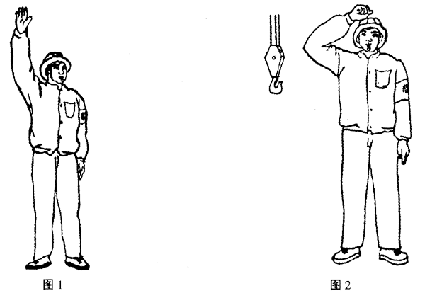
2.1.1.3 “要副钩”
一只手握拳，小臂向上不动，另一只手伸出，手心轻触前只手的肘关节(图3)。
2.1.1.4 “吊钩上升”
小臂向侧上方伸直，五指自然伸开，高于肩部，以腕部为轴转动(图4)。
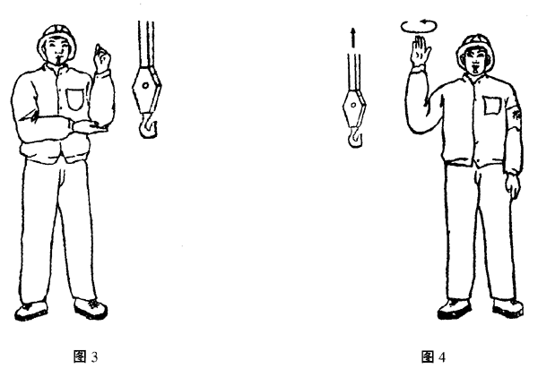
2.1.1.5 “吊钩下降”
手臂伸向侧前下方，与身体夹角约为30°，五指自然伸开，以腕部为轴转动(图5)。
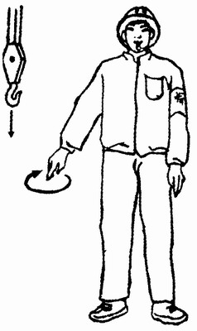 图5
2.1.1.6 “吊钩水平移动”
小臂向侧上方伸直，五指并拢手心朝外，朝负载应运行的方向，向下挥动到与肩相平的位置(图6)。
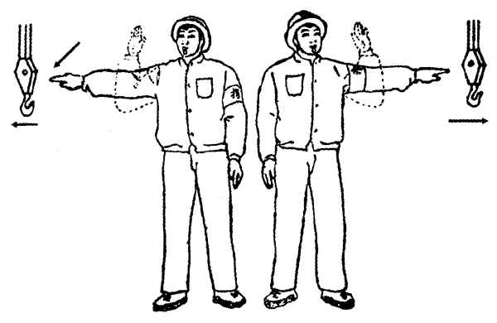图6
2.1.1.7 “吊钩微微上升”
小臂伸向侧前上方，手心朝上高于肩部，以腕部为轴，重复向上摆动手掌(图7)。
2.1.1.8 “吊钩微微下落”
手臂伸向侧前下方，与身体夹角约为30°，手心朝下，以腕部为轴，重复向下摆动手掌(图8)。
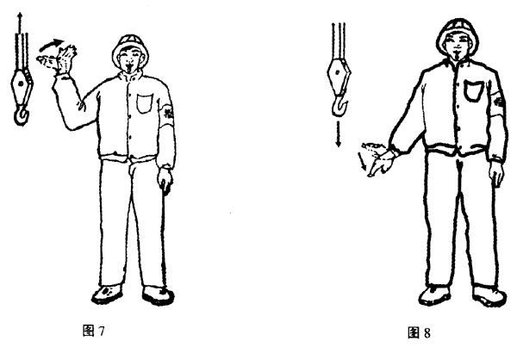
2.1.1.9 “吊钩水平微微移动”
小臂向侧上方自然伸出，五指并拢手心朝外，朝负载应运行的方向，重复做缓慢的水平运动(图9)。
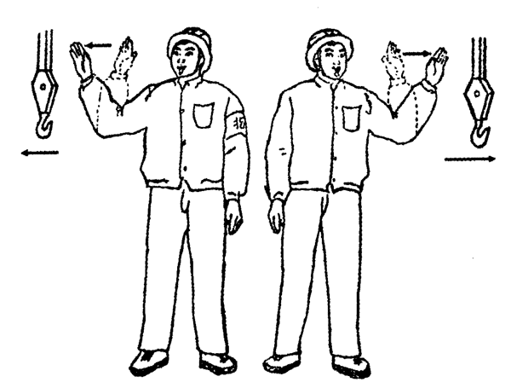图9
2.1.1.10 “微动范围”
双小臂曲起，伸向一侧，五指伸直，手心相对，其间距与负载所要移动的距离接近(图10)。
2.1.1.11 “指示降落方位”
五指伸直，指出负载应降落的位置(图11)。
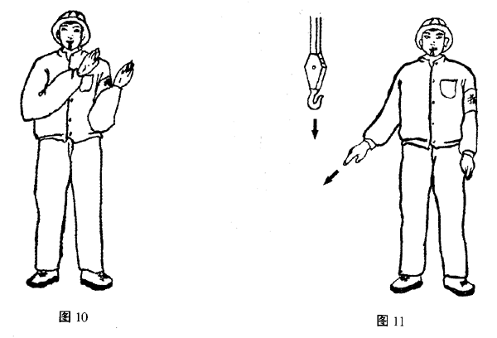
2.1.1.12 “停止”
小臂水平置于胸前，五指伸开，手心朝下，水平挥向一侧(图12)。
2.1.1.13 “紧急停止”
两小臂水平置于胸前，五指伸开，手心朝下，同时水平挥向两侧(图13)。
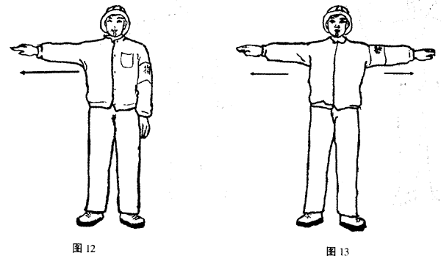
2.1.1.14 “工作结束”
双手五指伸开，在额前交叉(图14)。
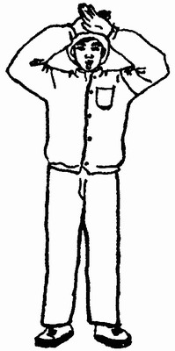图14
2.1.2 专用手势信号
2.1.2.1 “升臂”
手臂向一侧水平伸直，拇指朝上，余指握拢，小臂向上摆动(图15)。
2.1.2.2 “降臂”
手臂向一侧水平伸直，拇指朝下，余指握拢，小臂向下摆动(图16)。
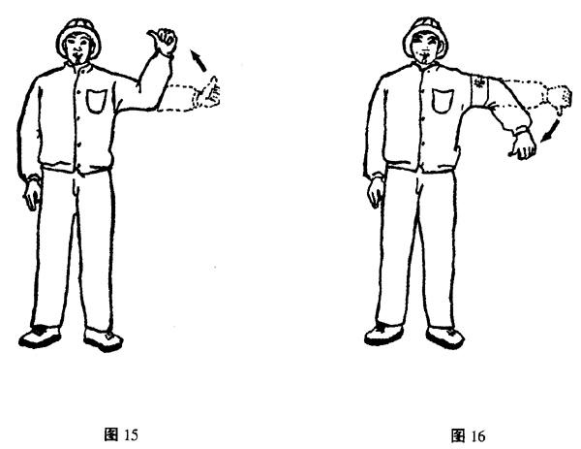
2.1.2.3 “转臂”
手臂水平伸直，指向应转臂的方向，拇指伸出，余指握拢，以腕部为轴转动(图17)。
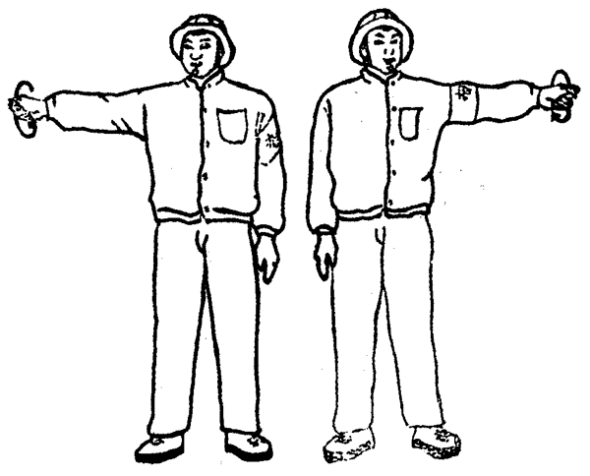图17
2.1.2.4 “微微伸臂”
一只小臂置于胸前一侧，五指伸直，手心朝下，保寺不动。另一手的拇指对着前手手心，余指握拢，做上下移动(图18)。
2.1.2.5 “微微降臂”
一只小臂置于胸前的一侧，五指伸直，手心朝上，保持不动，另一只手的拇指对着前手心，余指握拢，做上下移动(图19)。
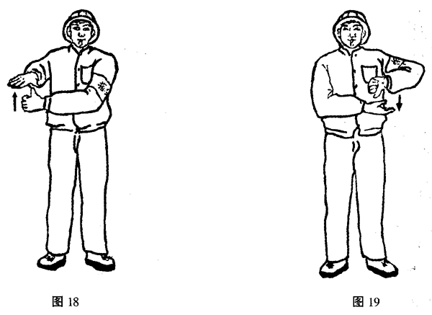
2.1.2.6 “微微转臂”
一只小臂向前平伸，手心自然朝向内侧。另一只手的拇指指向前只手的手心，余指握拢做转动(图20)。
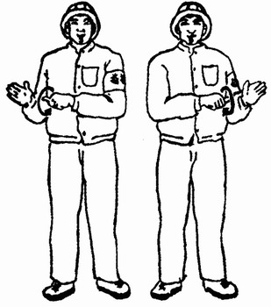图20
2.1.2.7 “伸臂”
两手分别握拳，拳心朝上，拇指分别指向两则，做相斥运动。(图21)。
2.1.2.8 “缩臂”
两手分别握拳，拳心朝下，拇指对指，做相向运动(图22)。
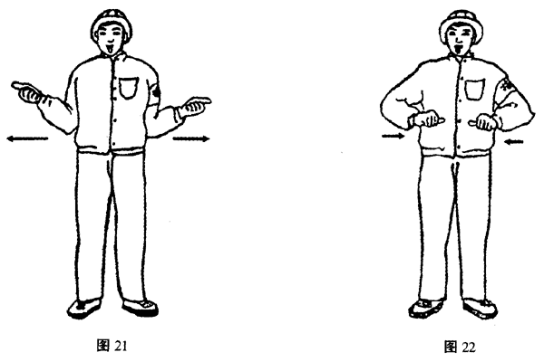
2.1.2.9 “履带起重机回转”
一只小臂水平前伸，五指自然伸出不动。另一只小臂在胸前作水平重复摆动(图23)。
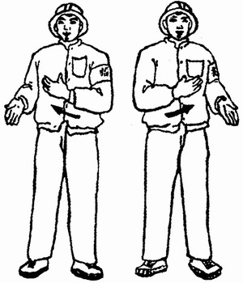图23
2.1.2.10 “起重机前进”
双手臂先后前平伸，然后小臂曲起，五指并拢，手心对着自己，做前后运动(图24)。
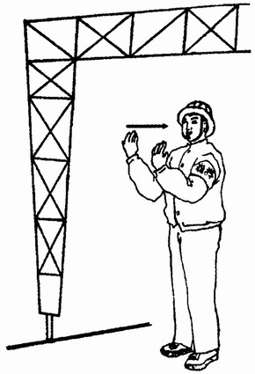图24
2.1.2.11 “起重机后退”
双小臂向上曲起，五指并拢，手心朝向起重机，做前后运动(图25)。
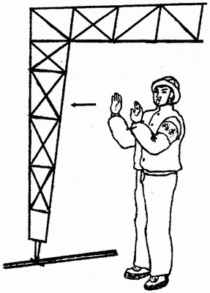图25
2.1.2.12 “抓取”(吸取)
两小臂分别置于侧前方，手心相对，由两侧向中间摆动(图26)。
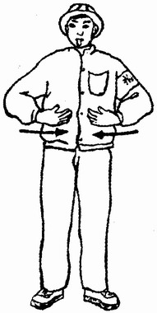图26
2.1.2.13 “释放”
两小臂分别置于侧前方，手心朝外，两臂分别向两侧摆动(图27)。
2.1.2.14 “翻转”
一小臂向前曲起，手心朝上，另一小臂向前伸出，手心朝下，双手同时进行翻转(图28)。
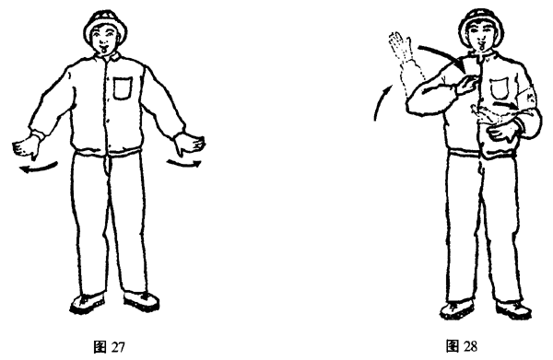
2.1.3 船用起重机(或双机吊运)专用的手势信号
2.1.3.1 “微速起钩”
两小臂水平伸出侧前方，五指伸开，手心朝上，以腕部为轴，向上摆动。当要求双机以不同的速度起升时，指挥起升速度快的一方，手要高于另一只手(图29)。
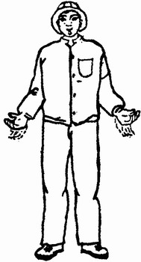图29
2.1.3.2 “慢速起钩”
两小臂水平伸向前侧方，五指伸开，手心朝上，小臂以肘部为轴向上摆动。当要求双机以不同的速度起升时，指挥起升速度快的一方，手要高于另一只手(图30)。
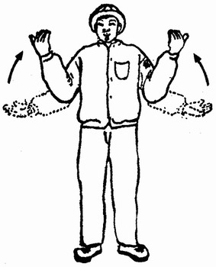图30
2.1.3.3 “全速起钩”
两臂下垂，五指伸开，手心朝上，全臂向上挥动(图31)。
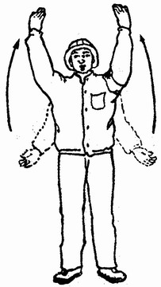图31
2.1.3.4 “微速落钩”
两小臂水平伸向侧前方，五指伸开，手心朝下，手以腕部为轴向下摆动。当要求双机以不同的速度降落时，指挥降落速度快的一方，手要低于另一只手(图32)。
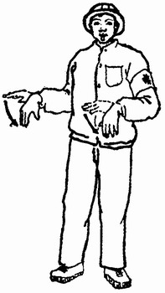图32
2.1.3.5 “慢速落钩”
两小臂水平伸向前侧方，五指伸开，手心朝下，小臂以肘部为轴向下摆动。当要求双机以不同的速度降落时，指挥降落速度快的一方，手要低于另一只手(图33)。
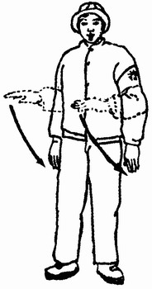图33
2.1.3.6 “全速落钩”
两臂伸向侧上方，五指伸出，手心朝下，全臂向下挥动(图34)。
2.1.3.7 “一方停止，一方起钩”
指挥停止的手臂作“停止”手势；指挥起钩的手臂侧作相应速度的起钩手势(图35)。
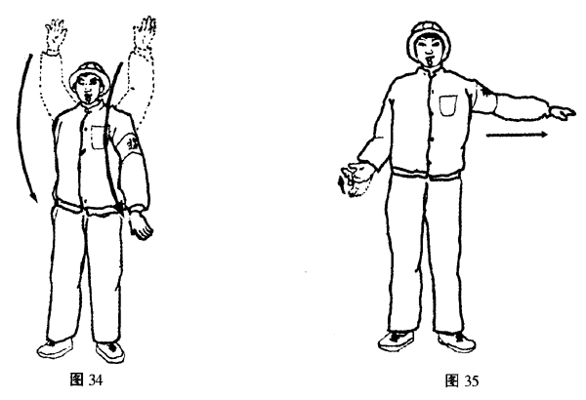
2.1.3.8 “一方停止，一方落钩”
指挥停止的手臂作“停止”手势，指挥落钩的手臂则作相应速度的落钩手势(图36)。
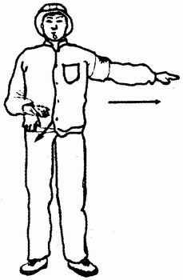图36
2.2 旗语信号
2.2.1 “预备”
单手持红绿旗上举(图37)。
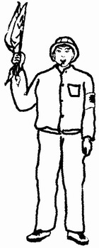图37
2.2.2 “要主钩”
单手持红绿旗，旗头轻触头顶(图38)。
2.2.3 “要副钩”
一只手握拳，小臂向上不动，另一只手拢红绿旗，旗头轻触前只手的肘关节(图39)。

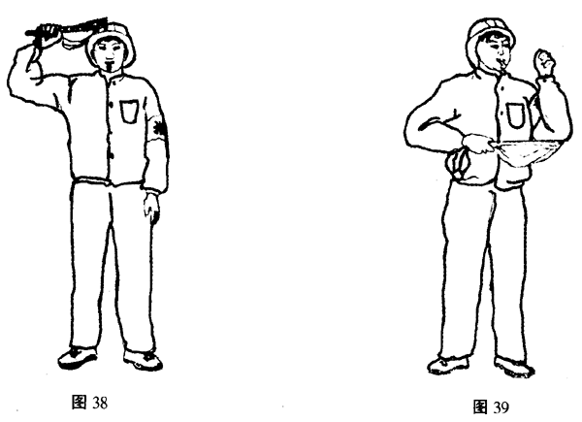
2.2.4 “吊钩上升”
绿旗上举，红旗自然放下(图40)。
2.2.5 “吊钩下降”
绿旗拢起下指，红旗自然放下(图41)。
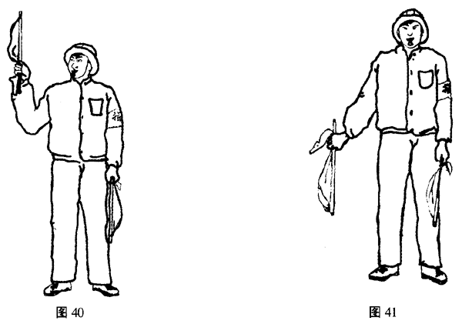
2.2.6 “吊钩微微上升”
绿旗上举，红旗拢起横在绿旗上，互相垂直(图42)。
2.2.7 “吊钩微微下降”
绿旗拢起下指，红旗横在绿旗下，互相垂直(图43)。
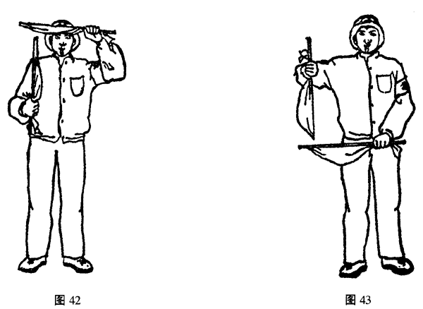
2.2.8 “升臂”
红旗上举，绿旗自然放下(图44)
2.2.9 “降臂”
红旗拢起下指，绿旗自然放下(图45)。
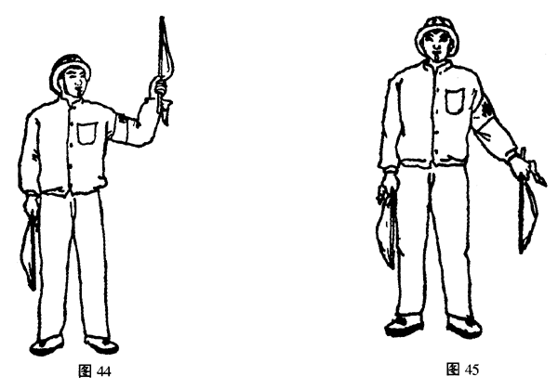
2.2.10 “转臂”
红旗拢起，水平指向应转臂的方向(图46)。
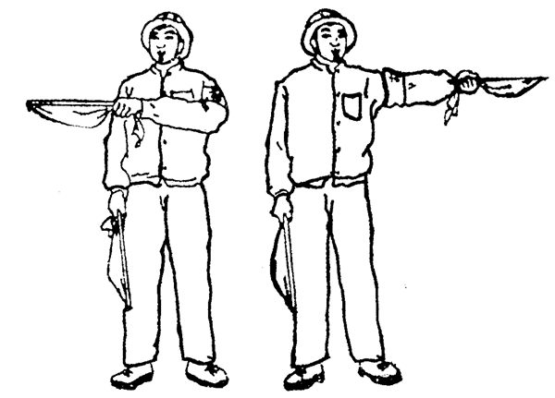图46
2.2.11 “微微升臂”
红旗上举，绿旗拢起横在红旗上，互相垂直(图47)。
2.2.12 “微微降臂”
红旗拢起下指，绿旗横在红旗下，互相垂直(图48)。
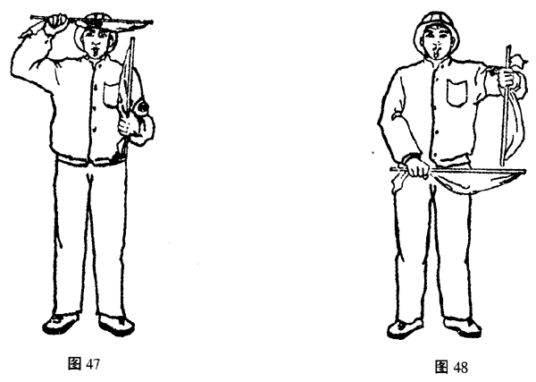
2.2.13 “微微转臂”
红旗拢起，横在腹前，指向应转臂的方向；绿旗拢起，竖在红旗前，互相垂直(图49)。
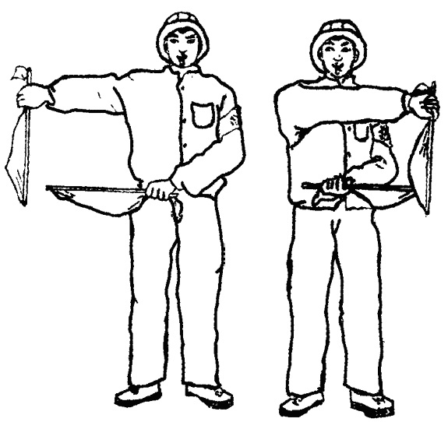图49
2.2.14 “伸臂”
两旗分别拢起，横在两侧，旗头外指(图50)。
2.2.15 “缩臂”
两旗分别拢起，横在胸前，旗头对指(图51)。
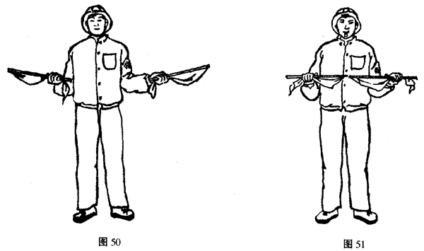
2.2.16 “微动范围”
两手分别拢旗，伸向一侧，其间距与负载所要移动的距离接近(图52)。
2.2.17 “指示降落方位”
单手拢绿旗，指向负载应降落的位置，旗头进行转动(图53)。
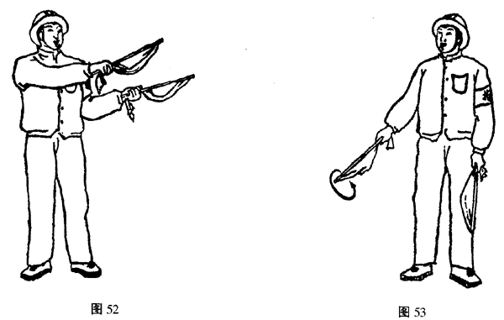
2.2.18 “履带起重机回转”
一只手拢旗，水平指向侧前方，另只手持旗，水平重复挥动(图54)。
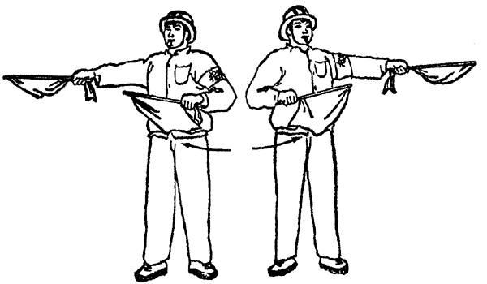图54
2.2.19 “起重机前进”
两旗分别拢起，向前上方伸出，旗头由前上方向后摆动(图55)。
2.2.20 “起重机后退”
两旗分别拢起，向前伸出，旗头由前方向下摆动(图56)。
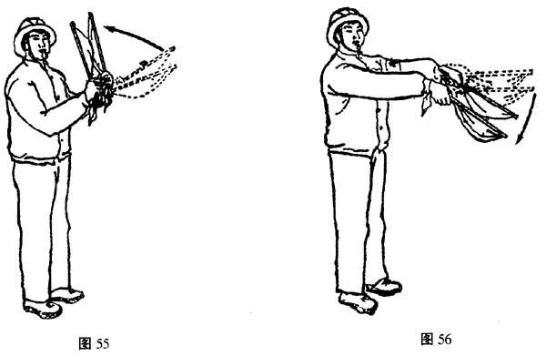
2.2.21 “停止”
单旗左右摆动，另一面旗自然放下(图57)。
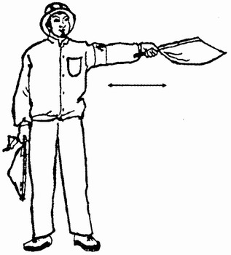图57
2.2.22 “紧急停止”
双手分别持旗，同时左右摆动(图58)。
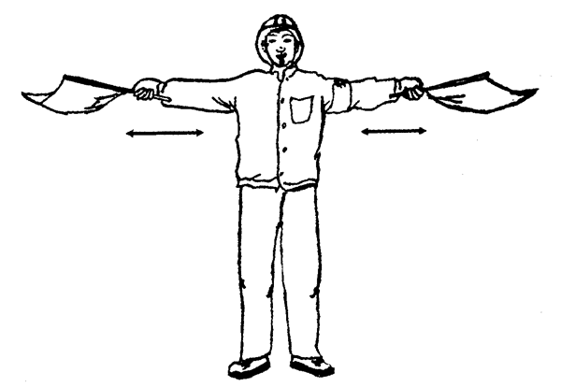图58
2.2.23 “工作结束”
两旗拢起，在额前交叉(图59)。
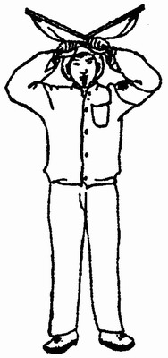图59
2.3 音响信号
2.3.1“预备”、“停止”
一长声——
2.3.2 “上升”
二短声●●
2.3.3“下降”
三短声●●●
2.3.4“微动”
断续短声●○●○●○●
2.3.5“紧急停止”急促的长声_____ _____ ______
2.4 起重吊运指挥语言
2.4.1 开始、停止工作的语言
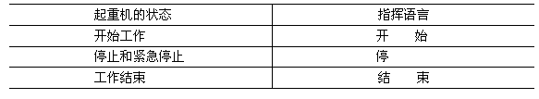
2.4.2 吊钩移动语言
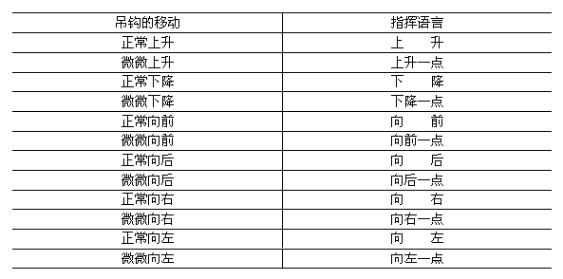
2.4.3 转台回转语言
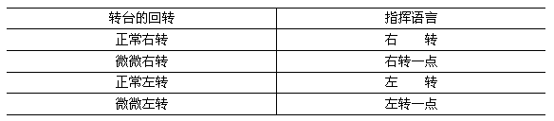
2.4.4 臂架移动语言
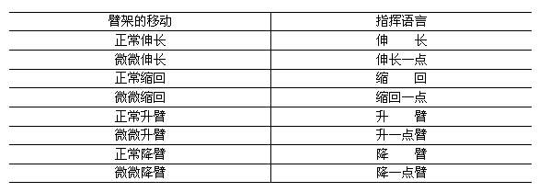

3 司机使用的音响信号
3.1 “明白”——服从指挥
一短声●
3.2 “重复”——请求重新发出信号
二短声●●
3.3 “注意”
长声————

4 信号的配合应用
4.1 指挥人员使用音响信号与手势或旗语信号的配合
4.1.1 在发出2.3.2“上升”音响时，可分别与“吊钩上升”、“升臂”、“伸臂”、“抓取”手势或旗语相配合。
4.1.2 在发出2.3.3“下降”音响时，可分别与“吊钩下降”、“降臂”、“缩臂”、“释放”手势或旗语相配合。
4.1.3 在发出2.3.4“微动”音响时，可分别与“吊钩微微上升”、“吊钩微微下降”、“吊钩水平微微移动”、“微微升臂”、“微微降臂”手势或旗语相配合。
4.1.4 在发出2.3.5“紧急停止”音响时，可与“紧急停止”手势或旗语相配合。
4.1.5 在发出2.3.1音响信号时，均可与上述未规定的手势或旗语相配合。
4.2 指挥人员与司机之间的配合
4.2.1 指挥人员发出“预备”信号时，要目视司机，司机接到信号在开始工作前，应回答“明白”信号。当指挥人员听到回答信号后，方可进行指挥。
4.2.2 指挥人员在发出“要主钩”、“要副钩”、“微动范围”手势或旗语时，要目视司机，同时可发出“预备”音响信号，司机接到信号后，要准确操作。
4.2.3 指挥人员在发出“工作结束”的手势或旗语时，要目视司机，同时可发出“停止”音响信号，司机接到信号后，应回答“明白”信号方可离开岗位。
4.2.4 指挥人员对起重机械要求微微移动时，可根据需要，重复给出信号。司机应按信号要求，缓慢平稳操纵设备。除此之外，如无特殊需求(如船用起重机专用手势信号)，其它指挥信号，指挥人员都应一次性给出。司机在接到下一信号前，必须按原指挥信号要求操纵设备。

5 对指挥人员和司机的基本要求
5.1 对使用信号的基本规定
5.1.1 指挥人员使用手势信号均以本人的手心，手指或手臂表示吊钩、臂杆和机械位移的运动方向。
5.1.2 指挥人员使用旗语信号均以指挥旗的旗头表示吊钩、臂杆和机械位移的运动方向。
5.1.3 在同时指挥臂杆和吊钩时，指挥人员必须分别用左手指挥臂杆，右的指挥吊钩。当持旗指挥时，一般左手持红旗指挥臂杆，右手持绿旗指挥吊钩。
5.1.4 当两台或两台以上起重机同时在距离较近的工作区域内工作时，指挥人员使用音响信号的音调应有明显区别，并要配合手势或旗语指挥，严禁单独使用相同音调的音响指挥。
5.1.5 当两台或两台以上起重机同时在距离较近的工作区域内工作时，司机发出的音响应有明显区别。
5.1.6 指挥人员用“起重吊运指挥语言”指挥时，应讲普通语。
5.2 指挥人员的职责及其要求
5.2.1 指挥人员应根据本标准的信号要求与起重机司机进行联系。
5.2.2 指挥人员发出的指挥信号必须清晰。准确。
5.2.3 指挥人员应站在使司机看清指挥信号的安全位置上。当跟随负载运行指挥时，应随时指挥负载避开人员和障碍物。
5.2.4 指挥人员不能同时看清司机和负载时。必须增设中间指挥人员以便逐级传递信号，当发现错传信号时，应立即发出停止信号。
5.2.5 负载降落前.指挥人员必须确认降落区域安全时.方可发出降落信号。
5.2.6 当多人绑挂同一负载时，起吊前，应先作好呼唤应答，确认绑挂无误后，方可由一人负责指挥。
5.2.7 同时用两台起重机吊运同一负载时，指挥人员应双手分别指挥各台起重机，以确保同步吊运。
5.2.8 在开始起吊负载时，应先用“微动”信号指挥。待负载离开地面100~200mm稳妥后，再用正常速度指挥。必要时。在负载降落前，也应使用“微动”信号指挥。5.2.9 指挥人员应佩带鲜明的标志，如标有“指挥”字样的臂章、特殊颜色的安全帽、工作服等。
5.2.10 指挥人员所戴手套的手心和手背要易于辨别。
5.3 起重机司机的职责及其要求
5.3.1 司机必须听从指挥人员的指挥，当指挥信号不明时，司机应发出“重复”信号询问，明确指挥意图后，方可开车。
5.3.2 司机必须熟练掌握标准规定的通用手势信号和有关的各种指挥信号，并与指挥人员密切配合。
5.3.3 当指挥人员所发信号违反本标准的规定时，司机有权拒绝执行。
5.3.4 司机在开车前必须鸣铃示警，必要时，在吊运中也要鸣铃，通知受负载威胁的地面人员撤离。
5.3.5 在吊运过程中，司机对任何人发出的“紧急停止”信号都应服从。

6 管理方面的有关规定
6.1 对起重机司机和指挥人员，必须由有关部门进行本标准的安全技术培训，经考试合格，取得合格证后方能操作或指挥。
6.2 音响信号是手势信号或旗语的辅助信号，使用单位可根据工作需要确定是否采用。
6.3 指挥旗颜色为红、绿色。应采用不易退色、不易产生褶皱的材料。其规定：面幅应为400×500mm，旗杆直径应为25mm，旗杆长度应为500mm。
6.4 本标准所规定的指挥信号是各类起重机使用的基本信号。如不能满足需要，使用单位可根据具体情况，适当增补，但增补的信号不得与本标准有抵触。
附加说明：
本标准由中华人民共和国劳动人事部提出。
本标准由辽宁省劳动保护科学研究所负责起草。
本标准主要起草人席振生。

